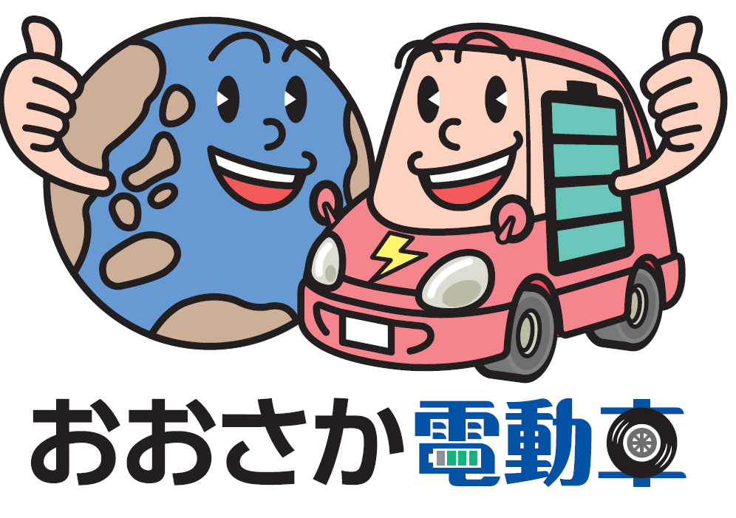
普及戦略
～ ゼロエミッション車を中心とした電動車の普及をめざして ～

2021年６月
（2022年７月、2026年３月改定）
大阪自動車環境対策推進会議

＜目次＞
はじめに ～国内の動向～ 2
本戦略の策定・改定について 3
Ⅰ 大阪府域における現状 4
１ 地球温暖化の現状 4
２ 運輸部門の温室効果ガス排出量 4
３ 自動車の二酸化炭素排出量 5
４ 自動車の保有台数 6
５ 自動車の新車販売台数 6
６ 充電・水素インフラの整備状況 7
Ⅱ めざすべき脱炭素モビリティ社会の将来像と取組の方向性 9
１ めざすべき脱炭素モビリティ社会の将来像（2050年） 9
２ 取組の方向性 9
Ⅲ ZEVを中心とした電動車の普及に向けた戦略的取組 12
１ 基本的考え方 12
２ 戦略の期間 12
３ 普及に向けた目標 12
４ 普及に向けた戦略的取組 13
Ⅳ 移動・輸送の脱炭素化に向けた取組 19
１ 電動車普及以外での移動・輸送の脱炭素化に向けた取組 19
２ 脱炭素化に向けた戦略的取組 19
（１）新たなモビリティサービスの導入促進 19
（２） 公共交通機関・自転車等の利用促進 20
（３） 貨物輸送の効率化の促進 20
（４） 環境に配慮した自動車利用の促進 20
（５） カーボンニュートラルに資する燃料の利用促進 20
Ⅴ 取組の報告及び情報共有 20
巻末資料（参考資料や参考情報など） 21
１ 電動車及びZEVについて 21
２ 国内外の主な動向 22
３ 自動車関連データ 23
４ 電動車の種類と概要 25
５ 大阪府域の特徴 30
改定履歴 30

表紙イラスト：大阪自動車環境対策推進会議 電動車普及促進ロゴマーク

はじめに ～国内の動向～
地球温暖化は、人間活動に伴う化石燃料の燃焼等によって二酸化炭素等の温室効果ガスが大気中に大量に排出されることが大きな要因である。

我が国においては、2020 年 10 月に2050 年までにカーボンニュートラル（温室効果ガス排出量実質ゼロ）をめざすことを宣言し、2021 年４月には、2030 年度の温室効果ガス削減目標について 2013 年度比46％削減をめざすこと、50％の高みに向けて挑戦を続けることを表明した。また、2025年２月、地球温暖化対策計画が閣議決定され、2035年度、2040年度において、温室効果ガスを2013年度からそれぞれ60%、73%削減することをめざすとされた。さらに、地球温暖化対策計画と同日に閣議決定された第７次エネルギー基本計画では、「GX2040ビジョン」、「地球温暖化対策計画」と一体的に取り組むこと、再生可能エネルギー、原子力など脱炭素効果の高い電源を最大限活用することとされた。
また、運輸部門に関しては、「2050年カーボンニュートラルに伴うグリーン成長戦略」や「地球温暖化対策計画」において、「2035年までに乗用車の新車販売で電動車100％、小型の商用車については、新車販売で、2030年までに電動車20～30%、2040年までに電動車・脱炭素燃料車100%をめざす」などの電動化に関する目標が設定された。また、2023年10月に「充電インフラ整備促進に向けた指針」が策定され、2030年の充電インフラ目標として公共用の急速充電器３万口を含む充電インフラ30万口を掲げるなど、電動車普及への機運が高まっている。

大阪府は、2019年10月に「2050年に府域における二酸化炭素排出量実質ゼロをめざす」ことを表明し、2026年３月改定の「大阪府地球温暖化対策実行計画（区域施策編）」（以下「府実行計画」という。）では、府域の温室効果ガス排出量を2013年度比で2030年度には48％、2035年度には62%、2040年度には75%削減する目標を掲げている。その中で、運輸部門においては、2030年度に新車販売されるすべての自動車（貨物車含む）の７割が電動車であること、３割がゼロエミッション車（以下「ZEV」という。）であること、2035年度はすべての自動車の９割が電動車であること、４割がZEVであることをめざすとともに、新たに2030年度、2035年度の電動車・ZEVの保有台数の目標を設定し、輸送・移動の脱炭素化に向けて、ZEVを中心とした電動車の普及促進等に取り組むこととされている。

本戦略の策定・改定について
大阪自動車環境対策推進会議では、「大阪エコカー普及戦略」（2009年12月）を策定し、2020年度までに「府内の自動車の２台に１台をエコカーにする」との目標を掲げ、二酸化炭素はもとより大気汚染物質（NO_{X}及びPM）の排出が少ないエコカーの普及促進に取り組んできた。その結果、2020年度に府内自動車の51%がエコカーとなり目標を達成したものの、環境性能の良い電動車の普及割合は約17%、ZEVの割合は約0.4%に留まっていた。
移動・輸送における脱炭素化や大気環境改善をさらに促進するためには、あらゆる主体がそれぞれの活動や役割の中で、電動車の普及・利用拡大を推進していくことが重要であると考えられるため、「大阪エコカー普及戦略」の後継として、2021年6月に「おおさか電動車普及戦略」を取りまとめ、電動車及びZEVの普及促進に取り組んできたところである。
その結果、2024年度においてすべての自動車の新車販売に占める電動車の割合は約51％まで増加したものの、ZEVの割合は依然として約2.7％に留まっている。

今後さらに電動車やZEVの導入を加速するためには、世界や国の動向等を注視し、ZEVを中心とした電動車の先進的な普及促進体制や取組事例等を参考にして、府民、自動車・運輸・物流・小売等の各種団体・事業者や行政機関など、あらゆる主体がそれぞれの活動や役割の中で、電動車の普及・利用拡大を推進していくことが重要である。
このため、大阪自動車環境対策推進会議の構成団体がそれぞれ相互に連携・協力し、本戦略の取組をより一層推進していくこととする。

なお、本戦略は、今後、国及び大阪府の温室効果ガス削減に関する方針や目標等が改定された場合などには、必要に応じて、適宜、見直すこととする。

※2025年度、大阪・関西万博（以下、「万博」という。）による社会情勢の変化や国及び府の計画の見直し状況等を踏まえて改定

Ⅰ 大阪府域における現状

１ 地球温暖化の現状
日本の年平均気温は20世紀の100年間で約１℃上昇したのに対し、大阪の年平均気温は約２℃上昇している。大阪府域では、地球温暖化の影響に加えて、都市部のヒートアイランド現象の影響により、気温の上昇幅が日本平均より大きくなっている。
また、気温の上昇のみならず、大雨の頻度の増加、農作物の品質低下、熱中症のリスクの増加など、気候変動による影響が顕在化している。特に、大阪においては、猛暑日や熱帯夜日数が100年前と比べて顕著に増加しており、2024年には7,000人以上が熱中症により救急搬送された。また、2018年の７月豪雨のような局地的豪雨や同年の台風第21号に代表される大規模台風による被害が甚大化するなど、すでに気候危機と認識すべき状況となっている。

２ 運輸部門の温室効果ガス排出量
2022年度の運輸部門の温室効果ガス排出量は582万トンであり、府域の総排出量のうち約13％を占める。2013年度に比べると約15％減少しており、二酸化炭素排出の小さい自動車への代替などが要因として考えられる。運輸部門の温室効果ガス排出量のうち、約９割を自動車が占めるため、自動車からの二酸化炭素排出の削減が、今後の脱炭素社会の実現に向けて重要である。

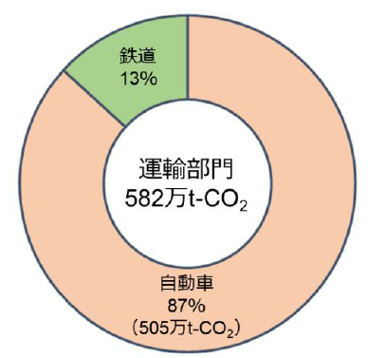
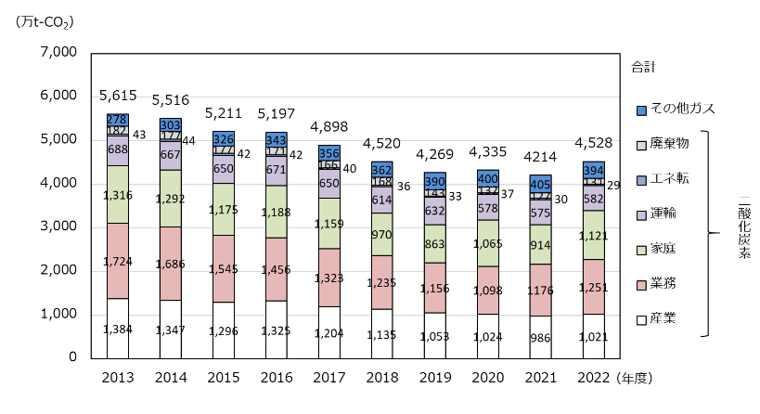
運輸部門の二酸化炭素排出量の内訳
（2022年度大阪府域）
※航空機・船舶からの排出量を除く
部門別温室効果ガス排出量の推移
（大阪府域）

出典）大阪府資料

３ 自動車の二酸化炭素排出量
2022年度における自動車の二酸化炭素排出量は505万トンであり、2013年度に比べると約14％減少している。
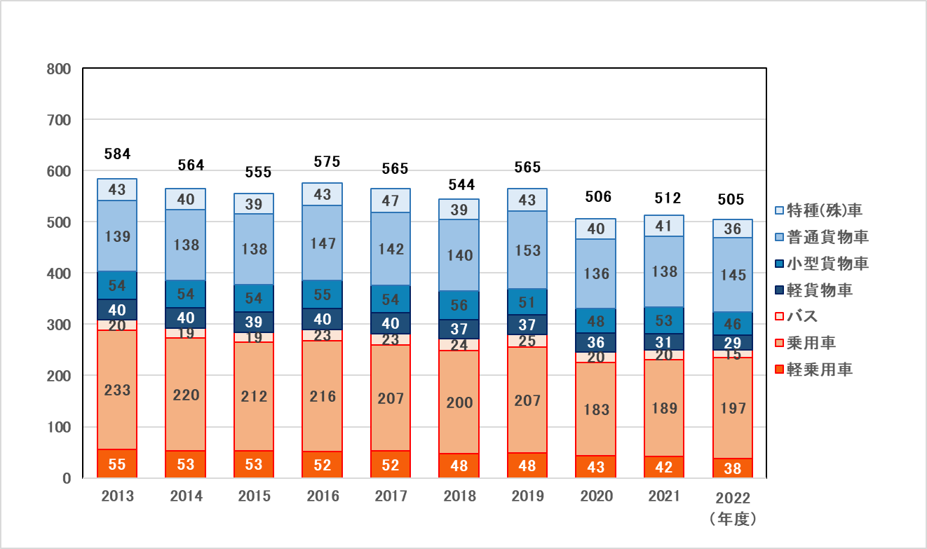
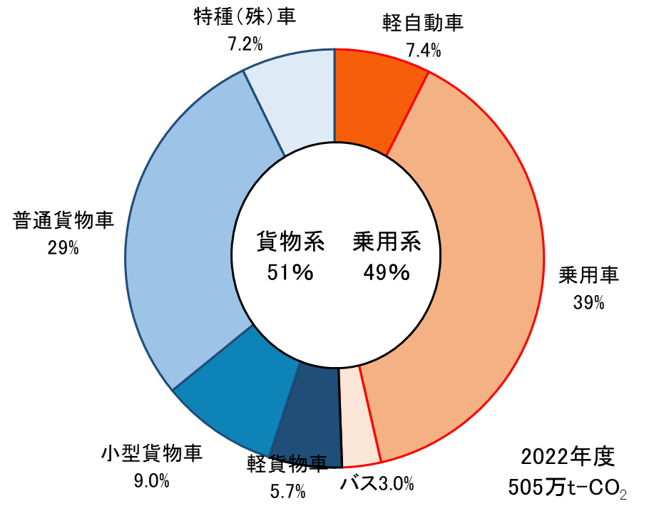
車種別の割合をみると、乗用車が39％を占めて最も多く、次いで普通貨物車が29％を占める。また、乗用系と貨物系がそれぞれ49％、51%を占める状況である。
自動車の二酸化炭素排出量の車種別割合
（大阪府域）
出典）大阪府資料
自動車の二酸化炭素排出量の推移
（大阪府域）

（参考）大阪府内全局のNO₂の環境基準達成状況の推移(年間98％値)
NO₂は2010年度から15年連続で全ての測定局で環境基準を達成しており、日平均値の年間98％値が0.04ppmから0.06ppmのゾーン内にあった測定局についても2024年度に全て0.04ppm未満となった。
出典）大阪府資料
0.04ppmから0.06ppmのゾーン内の測定局数(環境基準達成局）
0.04 ppm未満の測定局数（環境基準達成局）

（有効測定局数）
＜0.04ppmから0.06ppmのゾーン内の測定局＞
2023年度
今里交差点（大阪市東成区） 0.040ppm
南港中央公園（大阪市住之江区） 0.040ppm

2022年度
出来島小学校（大阪市西淀川区） 0.041ppm
今里交差点（大阪市東成区） 0.041ppm
南港中央公園（大阪市住之江区） 0.041ppm

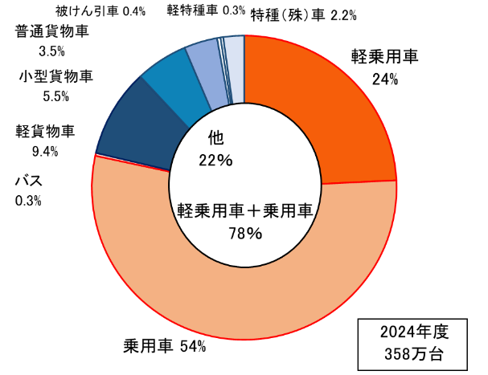
４ 自動車の保有台数
2024年度末における自動車（二輪車を除く。）
の保有台数は約358万台であり、このうち、
乗用車が54%を占めて最も多く、次いで軽乗用
車が24%を占める。なお、電動車は約89万台
（約25％）、ZEVは約３万台（約0.9％）に留
まる。

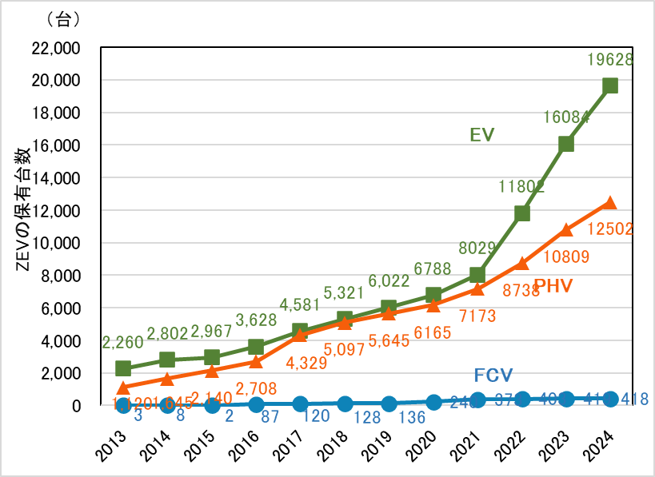
車種別保有台数（大阪府域）
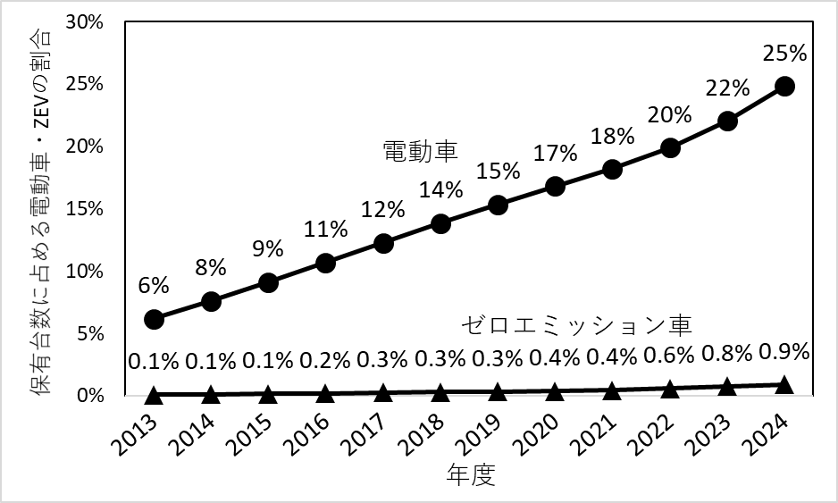

ZEVの保有台数の推移（大阪府域）
保有台数に占める電動車・ZEVの割合の推移（大阪府域）
出典）一般社団法人自動車検査登録情報協会
市長別自動車保有車両数等より大阪府作成

５ 自動車の新車販売台数
2024年におけるすべての車両の新車販売台数は約24万台であり、乗用車と軽乗用車で全自動車の約８割を占める。また、新車販売台数に占める電動車は約12万台で50.7%を占めるが、ZEVは約6,500台で2.7％に留まる。
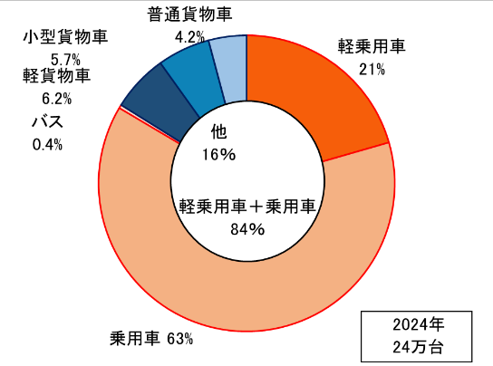
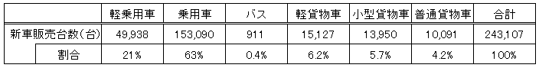
出典）一般社団法人日本自動車販売協会連合会・
2025新車登録台数年報（第48集）等より大阪府作成
（特殊車両は含まない）

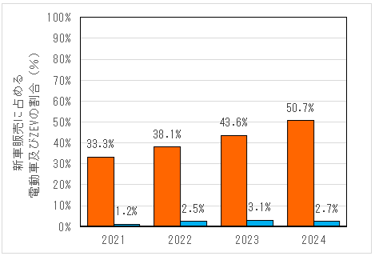

全ての自動車の新車販売に占める電動車及びZEVの割合の推移（大阪府域）
出典）一般社団法人日本自動車販売協会連合会・
2025新車登録台数年報（第48集）等より大阪府作成
（特殊車両も含む。また、2024年度は前年度までからデータ参照元を一部変更した）

６ 充電・水素インフラの整備状況
2024年度末時点において、公共用充電器は、1,169箇所、2,078口（200V普通充電器1,603口、急速充電器475口）が設置されており、水素ステーションは８箇所が整備されている。
※2023年度末以降は口数で集計
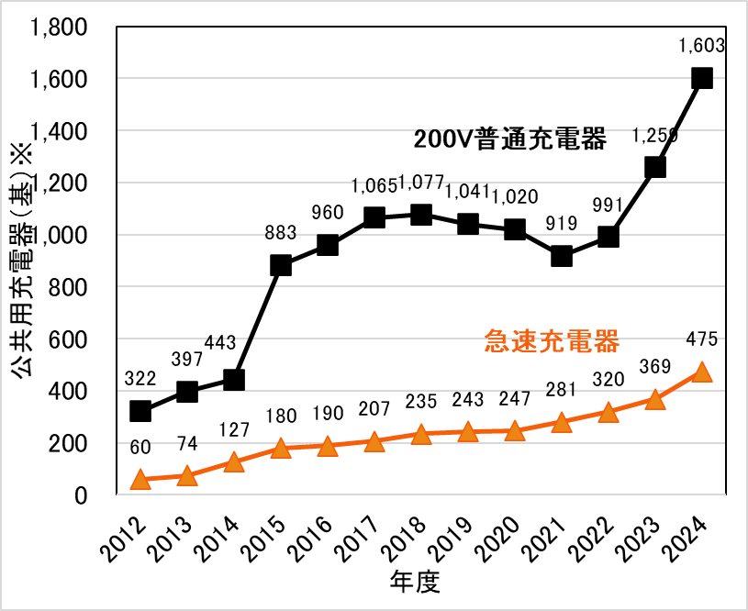 | 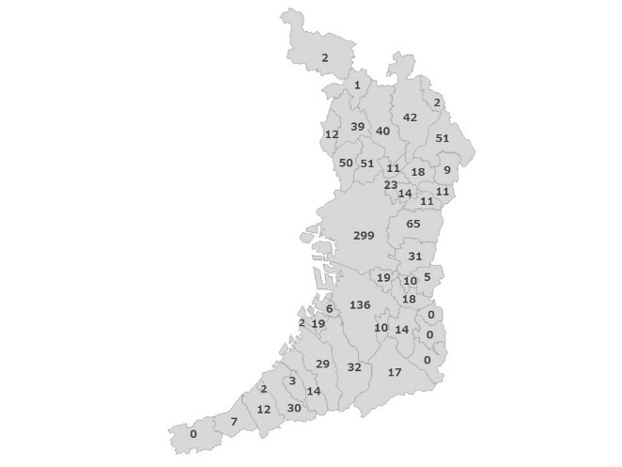  普通＋急速充電  計1,169箇所
公共用充電器数の推移（大阪府域）
市町村別の公共用充電スタンド箇所数（2024年度末現在）
出典）大阪府資料

出典）GoGoEVより大阪府作成

水素ステーションの整備状況（大阪府域、2025年3月末現在）
所在地 | 事業者 | 方式 | 水素供給能力Nm3/h | 開所日
茨木市宮島 | 大阪ガス株式会社 | オンサイト | 300以上 | 2015/4/22
泉南郡田尻町泉州空港中 | 岩谷産業株式会社 | オフサイト | 300以上 | 2016/1/29
茨木市上郡 | ENEOS株式会社 | オンサイト | 300以上 | 2016/2/29
大阪市城東区森之宮 | 岩谷産業株式会社 | オフサイト | 300以上 | 2016/4/11
大阪市中央区本町 | 岩谷産業株式会社 | 移動式 | 100～300 | 2016/4/11
大阪市住之江区柴谷 | 岩谷瓦斯株式会社/岩谷産業株式会社 | オフサイト | 300以上 | 2016/6/16
豊中市蛍池西町 | 岩谷産業株式会社/日本水素ステーションネットワーク合同会社 | オンサイト | 300以上 | 2019/4/9
堺市美原区黒山 | 岩谷産業株式会社/日本水素ステーションネットワーク合同会社 | オンサイト | 300以上 | 2020/4/2

※：オンサイト…水素製造装置を敷地内に有する
移動式…充填性能に直接関わる設備を１の架台に搭載し移動可能なもの

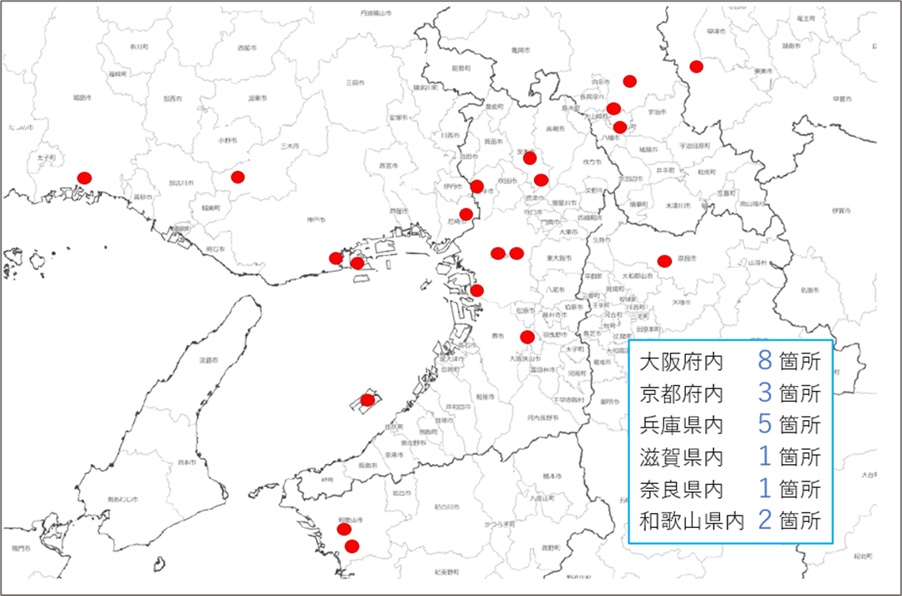
府と近隣府県の水素ステーションの整備状況（2025年３月末現在）
出典：一般社団法人次世代自動車振興センターHPより府作成

Ⅱ めざすべき脱炭素モビリティ社会の将来像と取組の方向性

１ めざすべき脱炭素モビリティ社会の将来像（2050年）
今後、人や物の移動や輸送のあり方が変わっていくことに伴い、社会制度や自動車に関わる産業、都市構造なども大きく変化することが想定されるなか、移動・輸送の脱炭素化に向けて、2050年にめざすべき社会の将来像（イメージ）を示す。
- 全ての自動車がゼロエミッション車となっており、その動力源は再生可能エネルギー由来の電気や水素等になっている。
- シェアリングエコノミー等の普及により、自動車の保有台数や走行距離が可能な限り抑制されている。
- V2H（Vehicle to Home）やV2G（Vehicle to Grid）など、自動車の蓄電・給電機能が平時・非常時ともエネルギーインフラの一部として活用されている。
- 自動運転、MaaSやIoT等を活用した多様なモビリティサービスをはじめ、ドローン等による３次元空間を有効に活用することなどにより、移動・輸送については極めて効率的に行われている。

２ 取組の方向性
大阪・関西万博開催による社会情勢の変化や国が進める GX を通じた社会構造の転換など、最新の国内動向を踏まえ、府民、事業者、民間団体、行政が連携・協働して、災害時の電源活用や産業振興にも寄与する電動車の普及・利用拡大を推進する。
また、Connected（コネクティッド）、Autonomous/Automated（自動化）、Shared（シェアリング）、Electric（電動化）といった「CASE」と呼ばれる技術革新が進むなか、電動車普及による燃費や効率の良い車両の利用にとどまらず、貨物輸送の効率化や環境に配慮した自動車利用の促進など、CO₂はもとより、NOx・PMの削減にも資する取組を実施する。
移動・輸送からの二酸化炭素排出削減方策
バイオ燃料、再生可能エネルギーを利用する

なお、脱炭素化には、以下に示すように、エネルギー・資源使用量の削減と、単位エネルギー量・資源量あたりの二酸化炭素排出量の削減を同時に進める必要があるため、二酸化炭素の排出が少ない電気や水素の利用拡大についても並行して進める。
・全固体電池 等

2050年二酸化炭素排出量
実質ゼロに向けたアプローチ（概念図）

出典）「大阪府地球温暖化対策実行計画（区域施策編）」

＜コラム１＞モビリティ分野における水素需要拡大に向けた国の方針について

国は、水素基本戦略において、2030年に最大300万トンの導入目標を掲げるなど、水素需要の拡大をめざしています。モビリティ分野での需要拡大に向けては、従来の乗用車に加え、EVと比べて航続距離が長く、充てん時間が短いなどのFCVの特性が活かされやすいFCトラックやFCバスなどの商用車分野に取組を重点化し、自動車メーカー、ステーション事業者、物流・荷主事業者がロードマップを共有し、戦略的な事業を進めることで導入拡大を図ることとしています。
具体的には、2030年までに乗用車換算で80万台程度（水素消費量８万トン/年程度）の普及を、水素ステーションについては、2030年度までに1,000基程度の整備目標の確実な実現をめざすこととしています。特に、大規模な水素ステーションの整備に関しては、税制措置等を含め政策リソースを拡充する方針であり、例えば、大型のFCトラック向けの水素ステーションについては、走行経路を踏まえ、四大都市圏を中心に整備をしていくとされています。

＜コラム２＞万博で披露されたゼロエミッションモビリティ

万博では、「未来社会の実験場」というコンセプトのもと、空・海・陸のすべてにおいてカーボンニュートラルを実現する技術が披露されました。

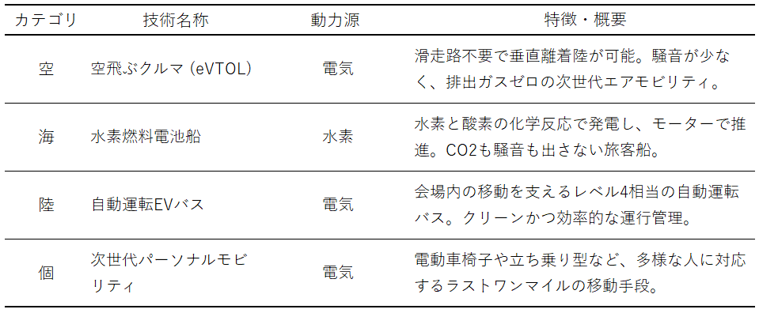

大阪・関西万博 ゼロエミッションモビリティ（特に注目されたもの）

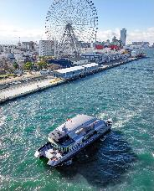
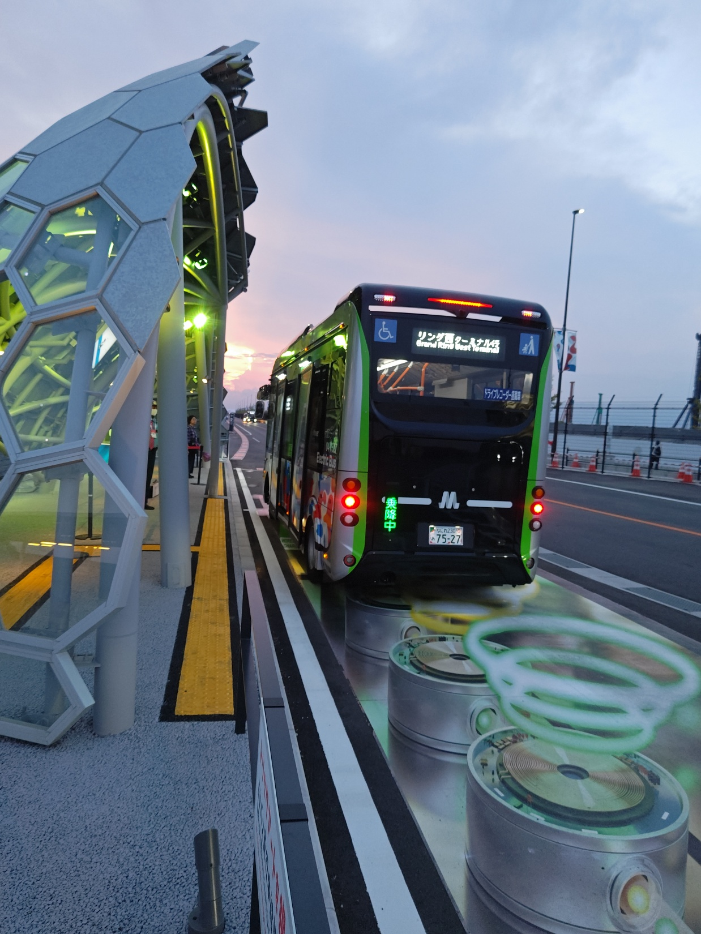
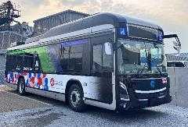

走行中ワイヤレス給電
EVバス
提供：大阪市高速電気軌道㈱
水素燃料電池船
提供：岩谷産業

Ⅲ ZEVを中心とした電動車の普及に向けた戦略的取組

１ 基本的考え方
ZEVを更に普及促進するためには依然として解決すべき社会的・経済的課題が多く残されているが、2050年のカーボンニュートラルを達成するためには現状の取組だけでは不十分であり、さらに高い目標を掲げ、官民が連携して取り組む必要がある。
国では、審議会等での専門的な議論・答申を経て、最新の技術動向や実現可能性を踏まえて目標を設定していることから、本戦略の改定にあたっては国の目標などと整合を図ることとする。
また、府では、2026年３月改定の府実行計画において、「電動モビリティによる脱炭素まちづくりの促進」を重点施策の一つとして掲げ、積極的に取り組むこととしていることから、当該計画とも整合を図ることとする。

２ 戦略の期間
本戦略の期間は2021年度から2035年度までの15年間とする。
※府実行計画で電動車等の取組指標を設定する2035年度までとし、新たに2035年度目標を設定する。

３ 普及に向けた目標
目標設定にあたっては、これまでの本戦略の設定方法を踏襲しつつ、国の考え方や府実行計画の改定内容等も踏まえて目標値の設定を行う。
（１）電動車及びZEVの新車販売目標
2030年までに （参考値（2024年））
◇全ての自動車（貨物車を含む）の新車販売に占める電動車の割合 ７割 （50.7％）
◇全ての自動車（貨物車を含む）の新車販売に占めるゼロエミッション車の割合
３割 （2.7％）
2035年までに
◇全ての自動車（貨物車を含む）の新車販売に占める電動車の割合 ９割
◇全ての自動車（貨物車を含む）新車販売に占めるゼロエミッション車の割合
４割
※国の目標設定の考え方や市場動向（ラインアップの充実等）を踏まえ、対象は全ての車両とする。

（２）電動車及びZEVの普及目標（保有台数ベース）
2030年度までに （参考値（2024年度末））
◇府域の自動車（貨物車を含む）に占める電動車の割合 ４割 （24.8％）
◇府域の自動車（貨物車を含む）に占めるゼロエミッション車の割合 １割 （0.9％）
2035年度までに
◇府域の自動車（貨物車を含む）に占める電動車の割合 ６割
◇府域の自動車（貨物車を含む）に占めるゼロエミッション車の割合 ２割

（３）充電インフラの整備目標（パブリック充電）
2030年度までに （参考値（2024年度末））
◇府域の急速充電設備の設置口数 800口 （475口）
◇府域の普通充電設備の設置口数 2,000口 （1,603口）

（４）水素インフラの整備目標
2035年度までに （参考値（2024年度末））
◇水素ステーション 60基 （8基）

４ 普及に向けた戦略的取組
電動車の普及に向けた目標を達成するためには、「認知度の向上」、「車種の拡充」、「導入コストの低減」、「充電・水素インフラの整備」など、諸課題への対応が必要である。普及に向けた戦略的取組を以下に示す。
◎：新たに追加した重点項目

（１）「おおさか電動車協働普及サポートネット」の取組の推進
○令和3年11月に設立した「おおさか電動車協働普及サポートネット（※）」において、今後さらに参画事業者を幅広く募るとともに、構成メンバーが一丸となり、以下の取組を推進していく。
①電動車の普及促進に関する広報・周知啓発に関すること
・ゼロエミッション車を中心とした電動車の展示会・試乗会を構成員が協力して実施し、各種イベントやホームページ等を通じて、電動車に関する最新情報（車種、環境性能、外部給電機能、インフラ情報、国の補助金、税制優遇等）を具体的にわかりやすく提供し、導入を促す。
・府内市町村の環境イベント等での普及啓発に協力・支援する。
・災害時にも活用可能な充放電機能や、太陽光発電を活用したV2H等、エネルギーシステムの一部としても活用できるEV・PHVの多機能性についても啓発する。
②電動車の導入に関する率先的な取組に関すること
・事業者のEV使用や環境整備の促進をめざすEV100などの国際イニシアティブの取組みを進める。また、事業者自らがオフィスや工場などに充電設備を設置してEV等の利用拡大を図るワークプレース・チャージングの取組みを推進・推奨する。
③充電設備・水素ステーション等の整備促進に関すること
・集合住宅への EV 用充電設備設置等による基礎充電の普及拡大のため、構成員が連携して国補助制度や設置方法等に関する説明会を開催していく。
④関連製品・技術の実証・普及促進に関すること
・万博で披露された走行中ワイヤレス給電など新たな充電技術の実証・実装を図る。
・災害時の活用を見据え、EVやPHVから電気を取り出すデモンストレーションを組織内研修やイベント等の場で実施する。
⑤本会の活動により得られた成果等の情報発信・共有に関すること
・成果報告会を定期的に開催するとともに、テーマごとのワーキンググループを立ちあげるなど、得られた成果を共有し、府域全体の電動車普及促進のための意見交換を行うこと。

※「大阪エコカー協働普及サポートネット」及び「大阪次世代自動車普及推進協議会」を統合・再構築した組織。本戦略に掲げる目標を達成するため、あらゆる主体が連携・協働して、電動車の普及促進、充電設備・水素ステーションの整備促進及び関連製品・技術の検証・普及促進等を図り、脱炭素社会・水素社会の実現に寄与することを目的とする。
（構成員数は令和７年９月30日現在107団体）

おおさか電動車協働普及サポートネットの取組の推進

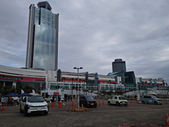  ZEVの展示・乗車体験 | 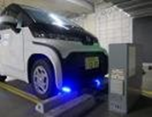  ワイヤレス給電技術の実証 | 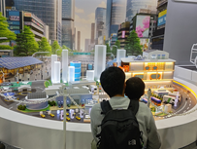  電動車の普及啓発

（２）率先導入等
①行政
○大阪府、大阪市、堺市をはじめとする各行政機関においては、公用車にZEVを中心とした電動車を率先的に導入していく。
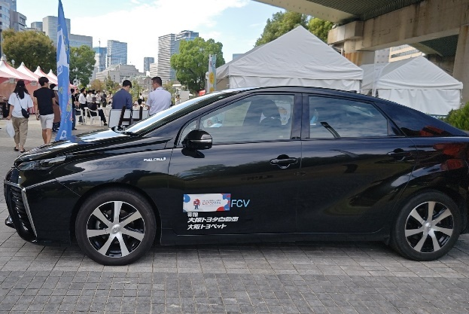  水素燃料電池自動車  （イベントで活用） | 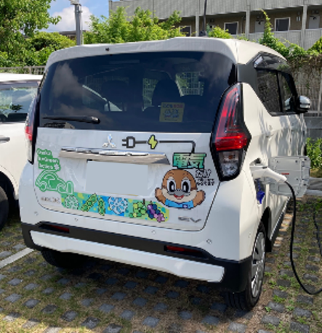  電気自動車

②民間団体・事業者
ⅰ）目標台数の設定・公表
○「おおさか電動車協働普及サポートネット」に参画する企業を中心に、導入目標の設定や実績の公表など、普及に向けた自主的な取組を行う。
ⅱ）自動車を使用する各種団体を通じた導入の働きかけ
○自動車を利用して営業を行う業種・業界に対して、「おおさか電動車協働普及サポートネット」への参画とともに、積極的な導入について広範かつ強力に働きかけることにより、社会一般での普及推進のための契機のひとつとしていく。
例：大阪自動車環境対策推進会議の構成員である、(一社)大阪バス協会、(一社)大阪府トラック協会、(一社)日本フランチャイズチェーン協会及び日本チェーンストア協会、近畿百貨店協会等の各団体傘下の企業等。

（３）レンタカー・カーシェア等における電動車の普及
○ZEVを中心とした電動車を使ったレンタカー・カーシェア事業等を普及拡大していく。

（４）商用車及び公共交通等における電動車の普及
◎産学官の連携や国の事業の活用等を図りながらバス・トラックをはじめ様々な交通・輸送手段の電動化を促す。
◎観光・商業・まちづくりなどの様々な主体と連携し、観光客等の移動における電動化を促進していく。
○自動車による物品配送委託にあたっては、物品納入業者に対して、電動車による配送を推奨していく。
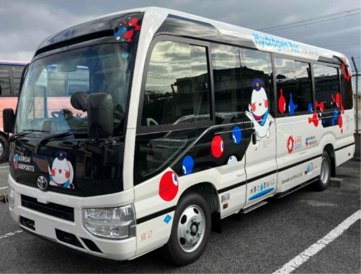  FCバス | 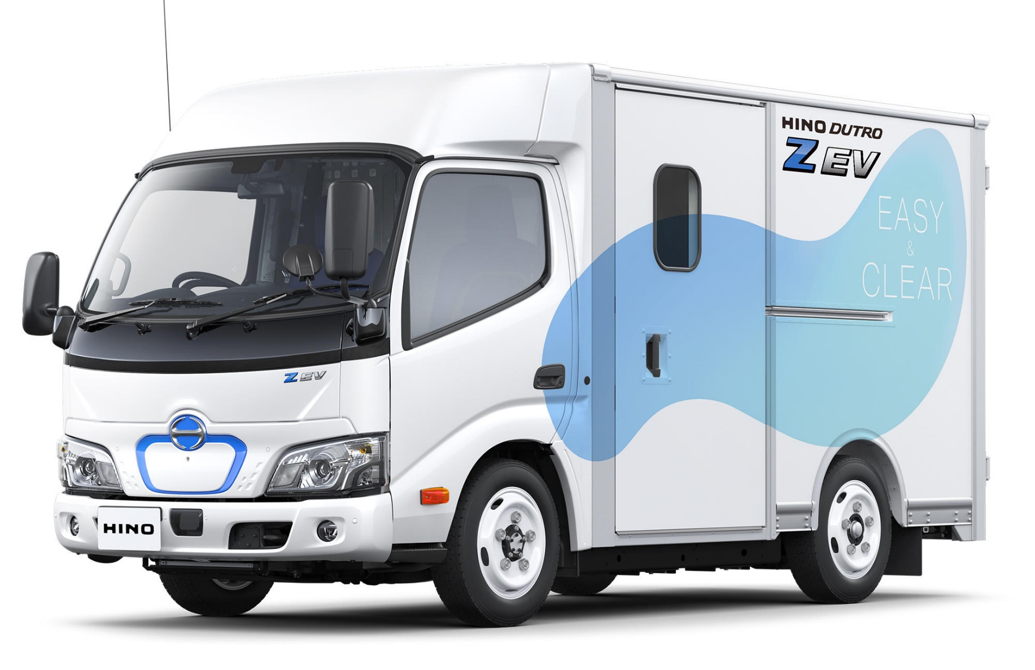 EVトラック

（５）インフラの整備促進
◎集合住宅への EV 用充電設備設置等による基礎充電の普及拡大のため、事業者と連携して国補助制度や設置方法等に関する説明会を開催していく。
◎バッテリー残量・消費電力・充電スタンド情報等を考慮したEV最適ルート探索などの充電設備の情報発信を充実していく。
◎産学官が連携し、万博で披露された走行中ワイヤレス給電など新たな充電技術の実証・実装を図る。
◎水素ステーション整備事業者や自動車メーカー、運送事業者、荷主事業者、官公庁・団体等との連携により、水素ステーション整備の促進を図る。
○自宅で充電できないEV・PHVの基礎充電の代替としても利用できるよう、府民が利用しやすい商業施設、宿泊施設等の集客施設の駐車場において充電設備の設置を促進していく。
○府域のEV・PHVの普及状況等を踏まえ、充電の順番待ちが発生しないよう、１施設あたり複数口設置を促進していく。
（６）行政による電動車の普及施策の実施
①おおさか電動車協働普及サポートネットの支援
○大阪府は、おおさか電動車協働普及サポートネットの運営などを担う事務局を務め、市町村の環境イベント等における電動車の展示・試乗会の開催など、官民が連携して実施する活動のほか、構成員が実施する先進的な取組などを支援する。
②公用車への電動車の率先導入や電動車等によるグリーン配送の推進
○用途に応じ、公用車についてZEVを中心とした電動車を率先導入する。
大阪府では「大阪府ゼロエミッション車等導入指針」に基づき、令和３年度よりZEV等を率先して導入
○物品納入業者に対して、環境に配慮した自動車での配送を求める「グリーン配送制度」において、電動車等による配送を推奨する。
＜コラム＞大阪府グリーン配送制度

大阪府が契約締結する物品納入業者に対して、契約の履行条件の一つとして、物品の配送に自動車（二輪自動車を除く。）を使用する場合に、大阪府グリーン配送適合車（電動車及び車種規制適合車）で配送をしていただくものです。
以前から適合車には「大阪府グリーン配送適合車ステッカー」を交付していましたが、令和4年4月1日以降、電動車に対して専用ステッカーを交付することにより、事業者による電動車導入に向けた自主的な取組を誘導し、大阪府内における電動車の更なる普及促進を図っています。
＜電動車用＞ ＜電動車以外用＞



③普及促進のための制度（条例による規制を含む）の運用
○自動車販売事業者やレンタカー・カーシェア事業者に対しての環境情報の説明制度についての周知を行う。
○一定規模以上の大規模事業者に対しての電動車導入計画及び自動車販売事業者に対しての電動車販売促進計画、並びにそれら事業者への実績報告制度を運用し、優れた取組を行う事業者を表彰するなど、本制度を活用して効果的に普及を促進する。

④電動車導入のインセンティブ
◎レジリエンス強化、地域の観光・魅力を発信する取組に対する支援、及び次世代型太陽電池の普及促進など、他の目的を含む事業と組み合わせた効果的な電動車普及支援策を実施する。
◎物資輸送等でのEV・FC商用車等の電動車の導入促進に対する支援を行っていく。
○ラインナップの状況等を踏まえた効果的な購入補助や環境性能に応じたグリーン化税制の継続や拡充を国に要望していくなど、電動車導入のインセンティブを高めるための方策について検討する。
⑤インフラの整備
◎万博で披露された走行中ワイヤレス給電など新たな充電技術の実証に対する支援を行う。
◎集合住宅への EV 用充電設備設置等による基礎充電の普及拡大のため、説明会開催等のサポートを実施する。
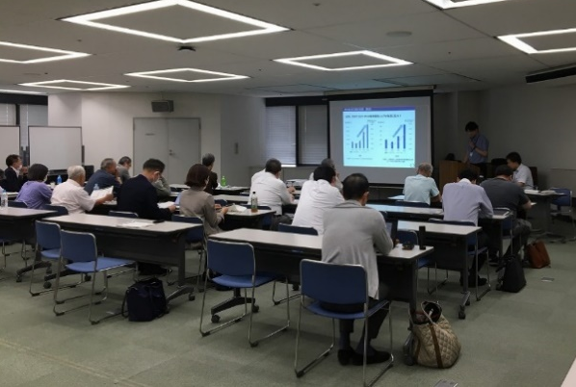 | 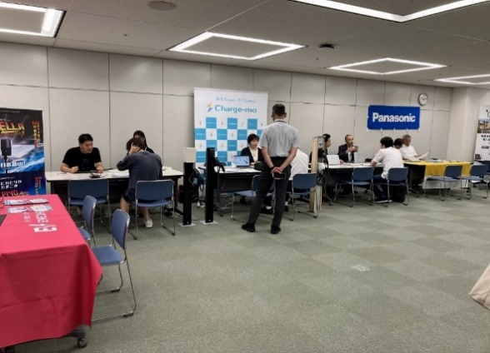
集合住宅の管理組合・管理会社向けEV用充電設備設置説明会

◎水素ステーション整備事業者や自動車メーカー、運送事業者、荷主事業者、官公庁・団体等が参画する「おおさか水素ステーション整備促進協議会」を運営し、水素ステーション整備を促進する。
○技術開発支援や補助制度拡充を国に要望していくとともに、公共施設への率先した充電設備の設置や国の補助制度の周知啓発・活用促進などにより充電器・水素ステーションなどのインフラ整備を進め、誰もが安心してZEVを利用できる環境整備を促進すること。
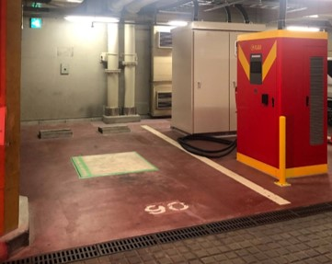 | 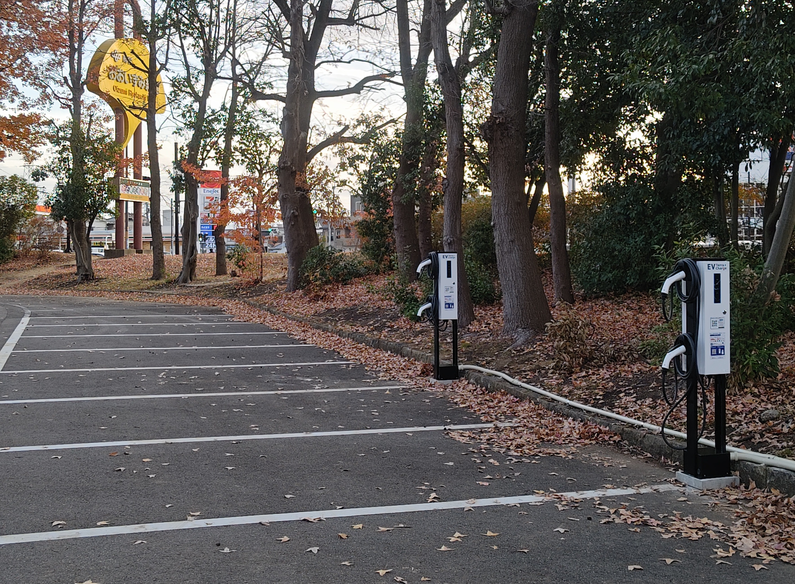
公共施設へのEV用充電設備の設置
⑥国や関係機関等との連携した取組促進
○電動車の普及は、各省庁や関係機関等も様々な取組を推進しており、それぞれの事業の趣旨に合致し、結果として大阪における電動車の普及促進につながるものについては、可能なかぎり参加していく。
○大阪府域に止まらず、府県域を越えた広域的な枠組みの中で連携した周知啓発が効果的であるため、積極的に広域連携を図る。
○自動車販売業界と連携し、自動車購入時に府民に対して電動車の普及を促進する取組みを進める。

Ⅳ 移動・輸送の脱炭素化に向けた取組

１ 電動車普及以外での移動・輸送の脱炭素化に向けた取組
電動車の普及のみならず、あらゆるモビリティのカーボンニュートラル化やEVワイヤレス給電技術の実証、次世代燃料（バイオ燃料、合成燃料等）の利用促進等にも取り組む。

２ 脱炭素化に向けた戦略的取組

（１）新たなモビリティサービスの導入促進
◎交通事業者の運転手不足など地域の交通課題の解決に向け、万博で運行された自動運転バスを活用した実証実験を実施する。
○効率的な移動に寄与するAIオンデマンド交通、自動運転技術やMaaSなどの新たなモビリティサービスの導入を推進する。
○超小型EVやグリーンスローモビリティ（電動で、時速20km未満で公道を走ることが可能な４人乗り以上のパブリックモビリティ）の導入を推進する。

（２） 公共交通機関・自転車等の利用促進
○多機能デジタルサイネージ等による乗継情報、運行情報、沿線の観光情報などの発信や鉄道等で地域の魅力を巡って楽しめるようなモデルルートの提案などのソフト施策によって公共交通の利用を推進する。
○歩行や自転車のほか、電動キックボード等の多様なモビリティの利用を推進する。

（３） 貨物輸送の効率化の促進
○荷主企業及び物流事業者に対する輸送網の集約・輸配送の共同化等の物流効率化やモーダルシフトを推進する。
○宅配ボックスの設置や置き配、受取方法のwebサービス事前指定（日時指定やコンビニ受取等）など、再配達削減の取組を推進する。

（４） 環境に配慮した自動車利用の促進
○公共交通機関の利用、電動車の使用、エコドライブなど環境に配慮したかしこい自動車利用の取組を推進する。
○「おおさか交通エコチャレンジ推進運動」において、事業者のエコドライブの取組等を支援する。
○「自動車点検整備推進運動」を推進する。

（５） カーボンニュートラルに資する燃料の利用促進
◎電動車の普及促進と並行して合成燃料・バイオ燃料等の利用を促進する。
○バイオ燃料（SAF 等）の活用促進に向けた市町村と連携した廃油の回収の呼びかけを行う。

Ⅴ 取組の報告及び情報共有
上記の取組については、大阪自動車環境対策推進会議の総会で報告するとともに、最新または優れたものについて「おおさか電動車協働普及サポートネット」で情報共有を行うことにより、水平展開を行う。

巻末資料（参考資料や参考情報など）

１ 電動車及びZEVについて
本戦略では、走行時に二酸化炭素等の排出ガスを出さない電気自動車（EV）、プラグイン・ハイブリッド自動車（PHV）及び燃料電池自動車（FCV）を「ゼロエミッション車」（ZEV：Zero Emission Vehicleの略）という。また、ZEVとハイブリッド自動車（HV）を合わせて「電動車」という。
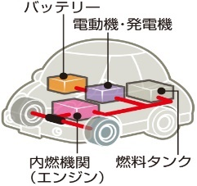
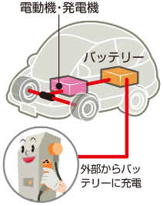
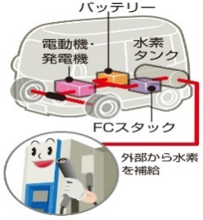
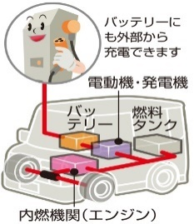
ハイブリッド自動車
（HV）
電気自動車
（EV）
燃料電池自動車
（FCV）
ﾌﾟﾗｸﾞｲﾝ・ﾊｲﾌﾞﾘｯﾄﾞ
自動車（PHV）

・「電気自動車」とは、リチウムイオン電池等の次世代電池（二次電池）に蓄えた電気でモーターを回転させて走る自動車をいう。
・「プラグイン・ハイブリッド自動車」とは、ハイブリッド自動車のうち、外部から電池に充電する機構を組み込んだ自動車をいう。
・「燃料電池自動車」とは、充填した水素と空気中の酸素を燃料電池で化学反応させて発電し、その電気でモーターを回転させて走る自動車をいう。
・「ハイブリッド自動車」とは、ガソリンやディーゼル等の内燃機関（エンジン）と電気モーターを組み合わせて走る自動車をいう。
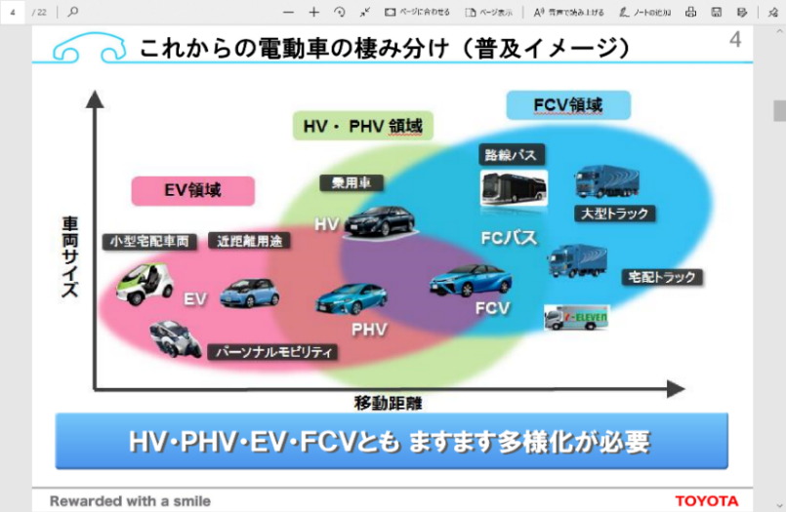
電動車の特性イメージ（車両サイズ、移動距離）
出典）トヨタ自動車資料

電動車は、それぞれ航続距離等
の特性を有するので、用途に適した
車種を選択して普及策を講じていく
必要がある。

２ 国内外の主な動向
近年、各国において2035年販売目標としてゼロエミッション車100%等が打ち出されており、国内においても、2020年10月に菅内閣総理大臣が2050年カーボンニュートラルを宣言して以降、電動車普及への機運が高まっている。

主要国の自動車電動化等の目標
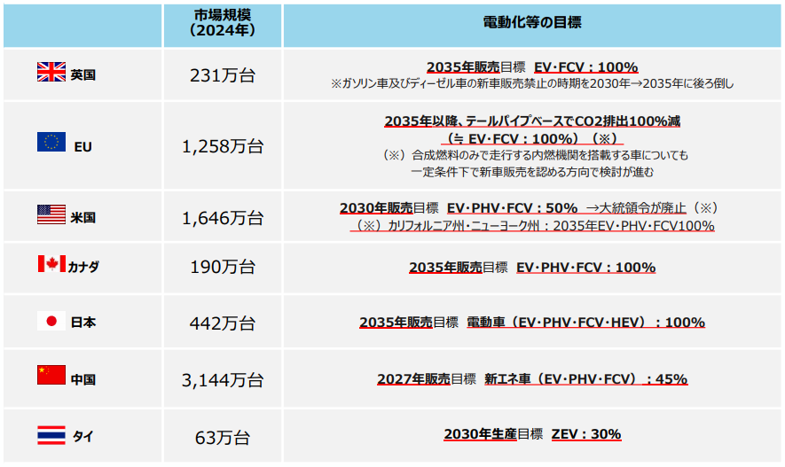
出典）自動車をとりまく国内外の情勢と自動車政策の方向性
（2025年3月12日 経済産業省 製造産業局 自動車課）より抜粋

国内の主な動向
  政府 | ○ 2020年10月26日に、菅内閣総理大臣が、所信表明演説の中で「2050年までに、温室効果ガスの排出を全体としてゼロにする、すなわち2050年カーボンニュートラル、脱炭素社会の実現をめざす」と宣言  ○ 2020年12月25日に、経済産業省が「2050年カーボンニュートラルに伴うグリーン成長戦略」を策定  ・乗用車は、2035年までに、新車販売で電動車100%を実現。  ・商用車は、小型の車については、新車販売で、2030年までに電動車20～30%、2040年までに電動車・脱炭素燃料車100%を目指す。大型の車については、2020年代に5,000台の先行導入を目指すとともに、2030年までに2040年の電動車の普及目標を設定。  ・公共用の急速充電器３万基を含む充電インフラ15万基を設置し、2030年までにガソリン車並みの利便性を実現。  ・2030年までに1,000基程度の水素ステーションを最適配置で整備。  ○令和７年２月18日に地球温暖化対策計画の改定が閣議決定され、2035年度、2040年度において、温室効果ガスを2013年度からそれぞれ60％、73％削減することを目指すこと等が新たに位置付け
  大阪府 | ○ 2021年３月２日に、吉村知事が、府議会で「軽乗用車を除く乗用車については新車販売の100％を電動車にする」と宣言  ○ 2021年３月29日に、「府実行計画（区域施策編）」を策定、2026年３月に改定  ※2030年及び2035年までの運輸部門の取組指標  ＜2030年＞  ・全ての自動車（貨物車含む）の新車販売に占める電動車の割合 ７割  ・全ての自動車（貨物車含む）の新車販売に占めるゼロエミッション車の割合 ３割  ＜2035年＞  ・全ての自動車（貨物車含む）の新車販売に占める電動車の割合 ９割  ・全ての自動車（貨物車含む）の新車販売に占めるゼロエミッション車の割合 ４割
  東京都 | ○ 2020年12月８日に、小池知事が、都議会で「2030年までに都内で新車販売される乗用車を100%非ガソリン化」と宣言  ○ 「ゼロエミッション東京戦略」において2030年までに都内乗用車新車販売に占めるZEV割合50%、等の目標達成を目指し、ZEV導入補助や充電器整備義務化などの施策を推進

３ 自動車関連データ
（ア）保有台数
自動車保有台数は、2024年度末現在で、約358万台（二輪車を除く。）であり、2013年度と比べて約３％増加（軽自動車は2013年度と比べて約11％増加）しており、愛知県、東京都、埼玉県、神奈川県、千葉県、北海道についで７番目に多い。軽乗用車及び乗用車の保有台数は、それぞれ約87万台及び約194万台であり、全保有台数のうち約24％及び約54％を占める。
１世帯あたりの自動車保有台数（二輪車を除く。）は、0.61台と、東京都についで２番目に少ない。
○二輪車
○二輪車を除く台数
車種別の自動車保有台数（大阪府域、2024年度末現在）
出典）一般社団法人自動車検査登録情報協会
市長別自動車保有車両数等より大阪府作成

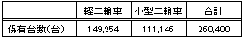
都道府県別の世帯あたり自動車保有台数（2024年度末現在）
※自家用乗用車（登録自動車と軽自動車の合計）の世帯当たり普及台数を使用。
自動車の保有台数の推移（大阪府域）
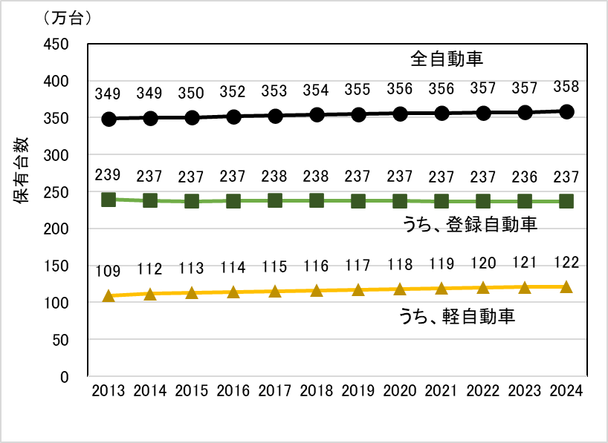
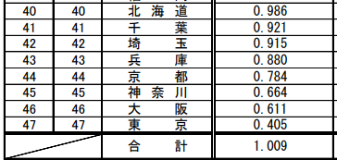

出典）一般財団法人 自動車検査登録情報協会（2024年度末現在）
が総務省「住民基本台帳に基づく人口、人口動態及び世帯数」
（2025年１月１日現在）の世帯数を元に算出
no

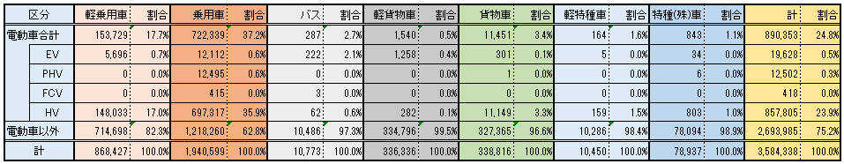
車種別の電動車の保有台数（大阪府域、2024年度末現在）
出典）一般財団法人自動車検査登録情報協会資料等より
大阪府作成

（イ）車種別の電動車の新車販売台数
「Ⅰ大阪府域における現状」の「５．自動車の新車販売台数」とは分類の仕方が異なるため、一部数値が異なる。
※：特種車の電動車台数は乗用車台数に含まれるため、数値なしとした。
車種別の電動車の新車販売台数（大阪府域、2024年）

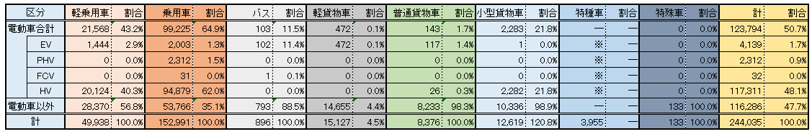
出典）一般社団法人日本自動車販売協会連合会・
一般社団法人全国軽自動車協会連合会資料等より大阪府作成

４ 電動車の種類と概要
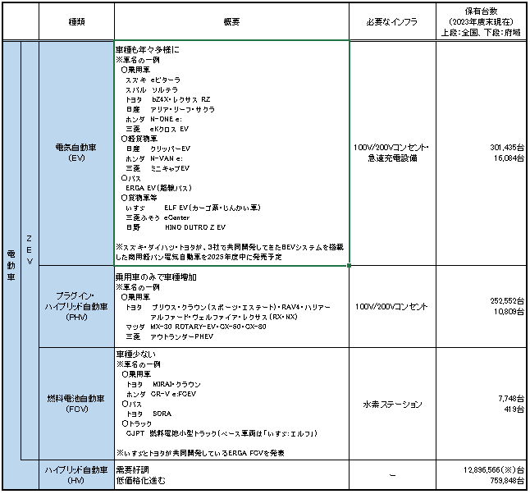
出典）各社HP等をもとに大阪府作成
※ 環境省提供データより推計（軽自動車はデータがないため乗用車のみの台数）。

＜参考：ZEV（EV・PHV・FCV）ラインナップ（一例）（2026.2.28時点）＞
【ZEV】
EV 乗用車２WD
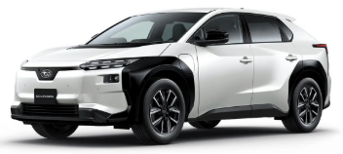  ソルテラ（スバル）普通車  ４WD有、航続687-746km | 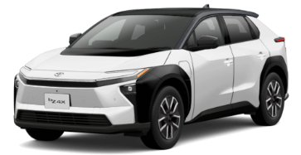  bZ4X（トヨタ）普通車  ４WD有、航続544-746km | 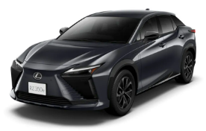  RZ（レクサス）普通車、４WD有、航続582-733km
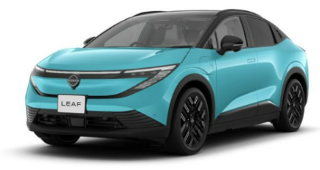  リーフ（日産）普通車、航続685-702km | 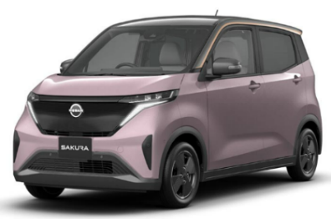  サクラ（日産）軽、航続180㎞、20kWh | 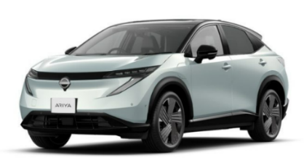  アリア（日産）普通車  ４WD有、航続460-640km
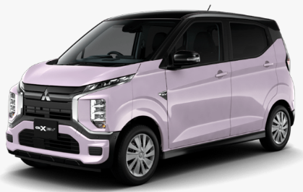  EKクロスEV（三菱）軽、航続180㎞、20kWh | 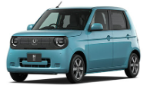  N-ONE e（ホンダ）軽、航続295km | 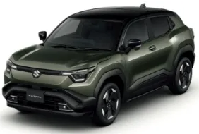  eVITARA（スズキ）普通車  ４WD有、航続433-520km
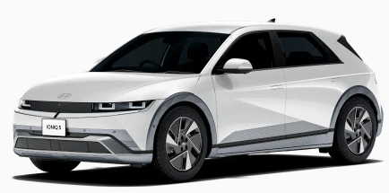  IONIQ５（ヒョンデ）普通車  ４WD有、航続616-703km | 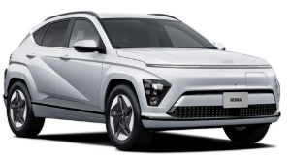  KONA（ヒョンデ）普通車、航続456-616km | 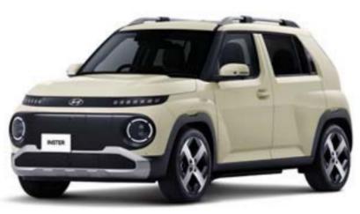  INSTER（ヒョンデ）小型車、航続393-477km

〇EV 貨物車２WD
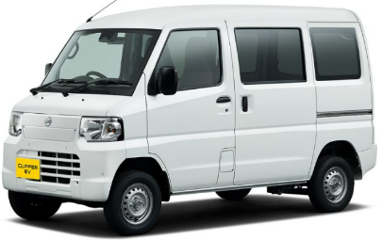  クリッパーEV（日産） | 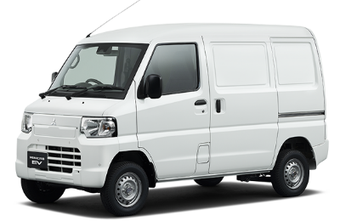  MINICAB EV（三菱） | 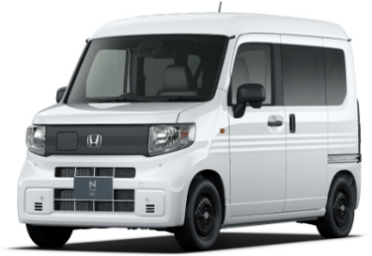  N-VAN e:（ホンダ）
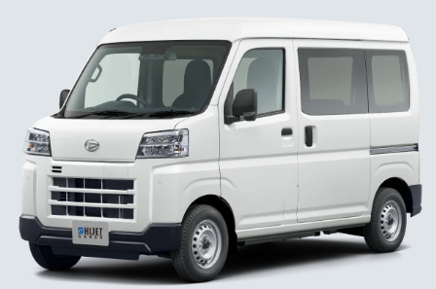  e-ハイゼット カーゴ（ダイハツ） | 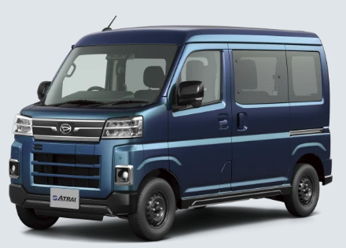  e-アトレー（ダイハツ）
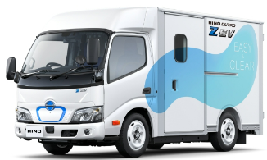  HINO DUTRO（日野） | 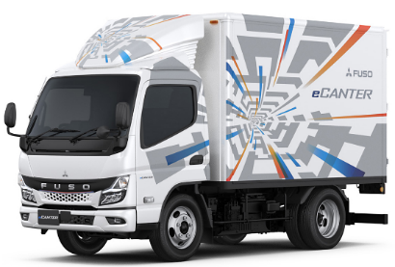  eCANTER（三菱ふそう） | 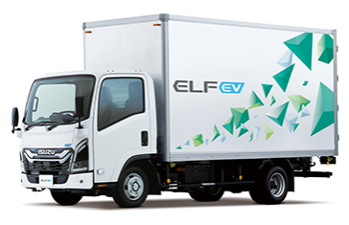  エルフEV（いすゞ）
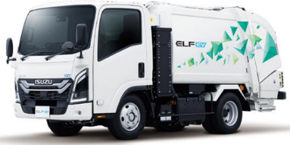  エルフEV塵芥車（いすゞ） | 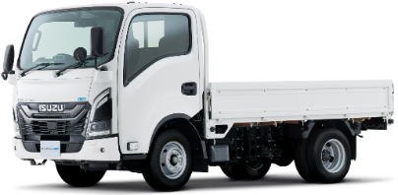  エルフミオEV（いすゞ）
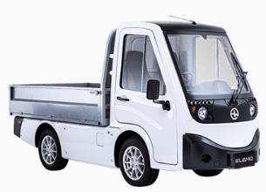  ELEMO-M SPECⅡ（HW ELECTRO） | 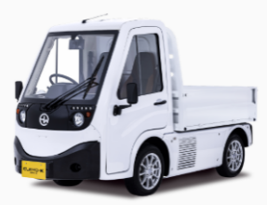  ELEMO-K SPECⅡ（HW ELECTRO） | 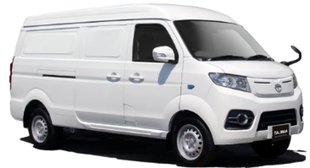  TVC-700（タジマ）
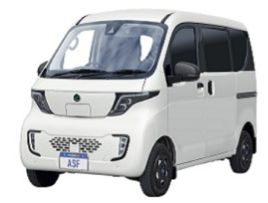
ASF2.0（ASF）
※スズキ、ダイハツ、トヨタの３社で共同開発してきたBEVシステムを搭載した商用軽バン電気自動車を2025年度中に発売予定
〇PHV 乗用車２WD
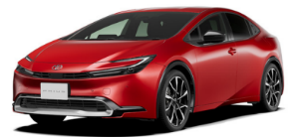  プリウス（トヨタ） | 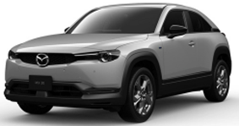  MX-30 Rotary-EV（マツダ）

〇PHV 乗用車４WD
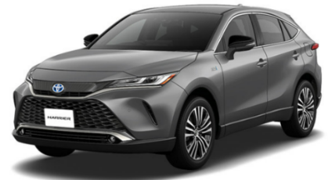  ハリアー（トヨタ） | 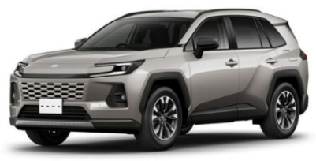  RAV4（トヨタ） | 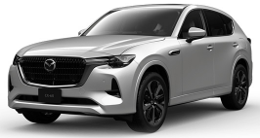  MAZDA CX-60（マツダ）
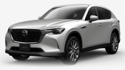  MAZDA CX-80（マツダ） | 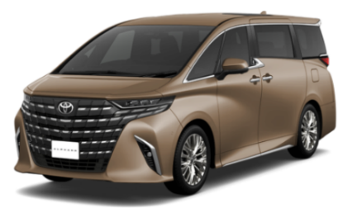  アルファード（トヨタ）（6人） | 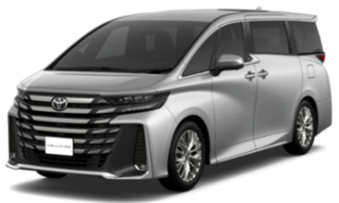  ヴェルファイア（トヨタ）(6人)
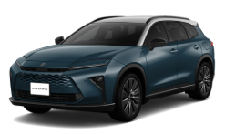  ESTATE RS（クラウン） | 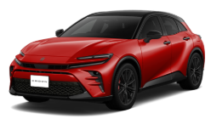  SPORT RS（クラウン） | 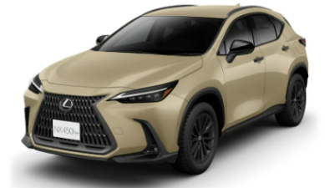  NX（レクサス）
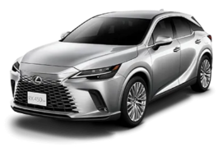  RX（レクサス） | 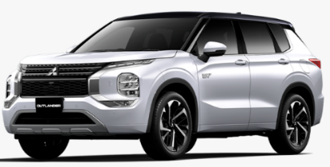  アウトランダー（三菱）
〇FCV（乗用車）
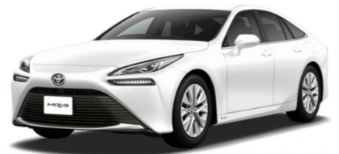  MIRAI（トヨタ） | 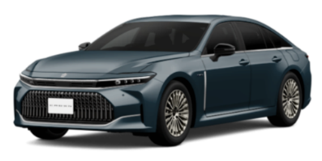  Z（クラウン） | 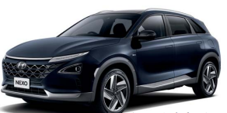  NEXO（ヒョンデ）
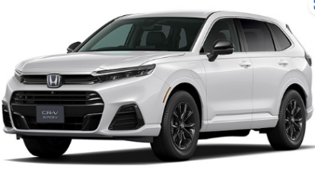
CR-V e:FCEV（ホンダ）

〇FCV（貨物車）
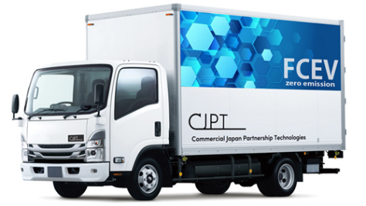
NPR88AN-HZ5AY-FCV（CJPT）

〇参考：福祉車両HV
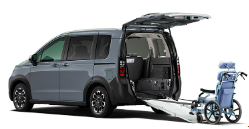  フリード（ホンダ） | 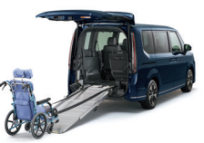  ステップワゴン（ホンダ） | 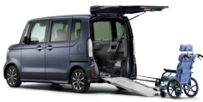  NBOX（ホンダ）
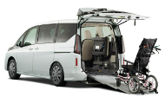  セレナ（日産） | 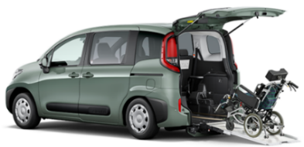  シエンタ（トヨタ） | 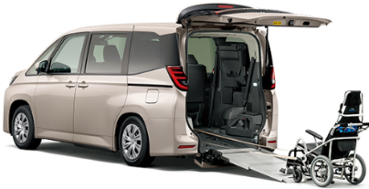  ノア（トヨタ）
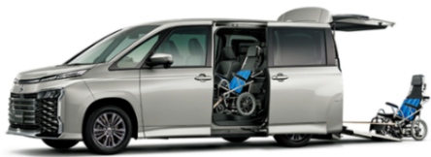
ヴォクシー（トヨタ）

５ 大阪府域の特徴
- 交通の要所であり、物流・配送拠点が集中
（年間自動車貨物輸送トン数：約３億トン、年間自動車旅客輸送人員：約３億人、）出典）貨物地域流動調査・旅客地域流動調査（2022年調査）、令和６年度大阪府統計年報
- 自動車１台あたりの日平均走行距離は、バス111 km、貨物車42 km、乗用車21 km
出典）自動車燃料消費量統計年報（2023年度）等
- 共同住宅が半数以上
（共同住宅：約234万世帯）出典）令和５年度大阪府統計年鑑より令和２年度データ

改定履歴

2021年６月
○本戦略の策定について、令和３年度大阪自動車環境対策推進会議総会(令和３年６月29日開催)にて了承。
※充電インフラの整備目標については、大阪府環境審議会温暖化対策部会の検討
内容等を踏まえて設定することとした。

2022年７月
○充電インフラの整備目標等に係る一部改定について、令和４年度大阪自動車環境対策推進会議総会(令和４年７月書面開催)にて了承。

2026年３月
○本戦略の改定について、令和７年度大阪自動車環境対策推進会議臨時総会(令和８年３月書面開催)にて了承。

電動車…電気自動車（EV）、プラグイン・ハイブリッド自動車（PHV）、ハイブリッド自動車（HV）、 燃料電池自動車（FCV）。
2 ゼロエミッション車（ZEV）…電気自動車、プラグイン・ハイブリッド自動車(EVモード走行時)、 燃料電池自動車。
MaaS…Mobility as a Serviceの略。電車やバス、タクシー、さらにはカーシェアリング、シェアサイクル等といったあらゆる交通機関を、ICTを用いてシームレスにつなぎ、人々が効率よく便利に移動できるようにするシステム。アプリ等をプラットフォームとし、サブスクリプションの導入や、交通以外のサービスとの連携も実現できる。
AIオンデマンド交通…希望する時間に家の前まで迎えに来てくれるなど、柔軟性に優れた交通手段であるオンデマンド交通を、AIシステムを活用することで高度化し、最適な乗り合わせやルート選定を行うことで、更なる移動の効率化を実現させるサービスのこと。
プラグイン・ハイブリッド自動車はEVモード走行時

